|  |  |  |
| --- | --- | --- |
| https://timgsa.baidu.com/timg?image&quality=80&size=b9999_10000&sec=1605027099768&di=051e3880f641da3d432b90a31148264e&imgtype=0&src=http%3A%2F%2Finews.gtimg.com%2Fnewsapp_match%2F0%2F10712584100%2F0.jpg | 自动控制原理实验报告 | |
| 院(系)：智能工程学院 | 学号：20354027 | 姓名：方桂安 |
| 日期：2022.9.9 | 实验名称：基于Matlab的典型环节模拟 | |

1. **实验目的**

1. 了解典型环节的电路实现。

2. 观察和分析各典型环节的单位阶跃响应曲线，掌握它们各自的特性。

1. **实验任务**
2. 绘制比例环节的阶跃响应曲线
3. 绘制惯性环节的阶跃响应曲线
4. 绘制积分环节的阶跃响应曲线
5. 绘制微分环节的阶跃响应曲线
6. 绘制比例积分环节的阶跃响应曲线
7. 绘制比例微分环节的阶跃响应曲线
8. **实验设备**
9. 笔记本电脑——Windows 11
10. MATLAB————R2021b
11. **实验原理**
12. 比例环节

传递函数为：，

其方块图、模拟电路和阶跃响应分别如下图所示：

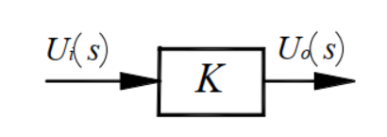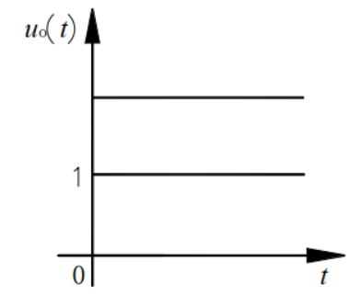

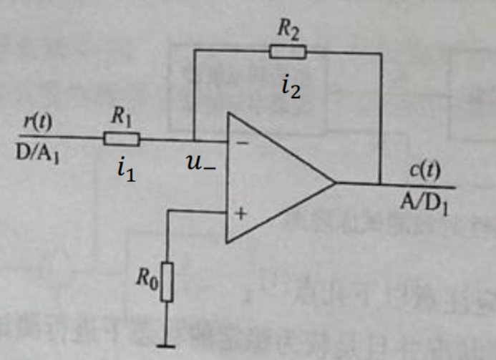

1. 惯性环节

传递函数为：，

其方块图、模拟电路和阶跃响应分别如下图所示：

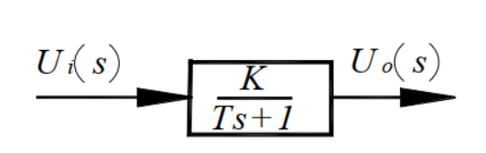 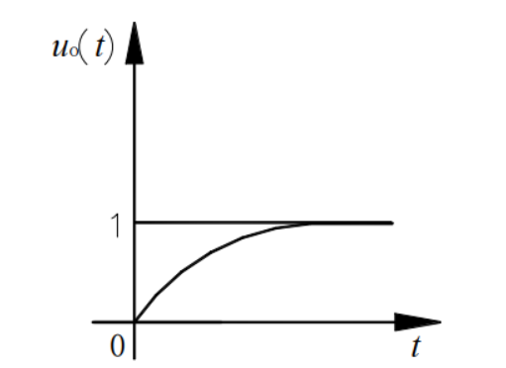

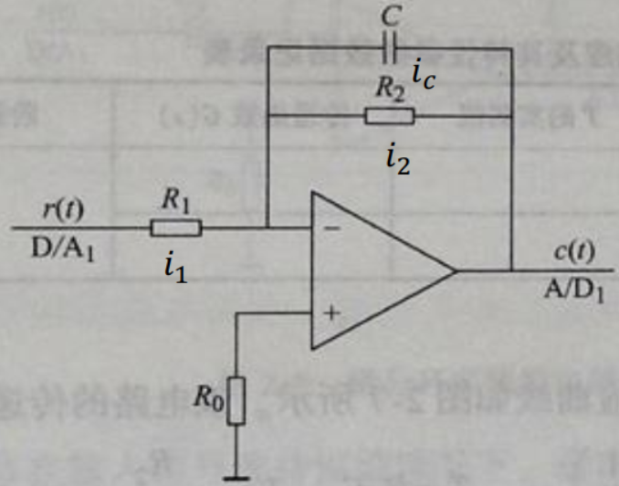

1. 积分环节

传递函数为：，

其方块图、模拟电路和阶跃响应分别如下图所示：

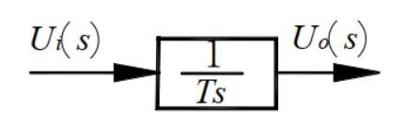 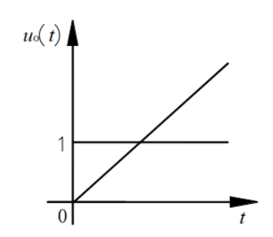

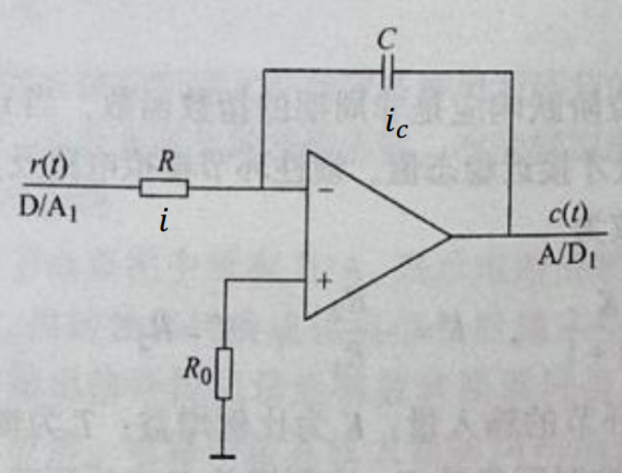

1. 微分环节

传递函数为：，

其模拟电路如下图所示：

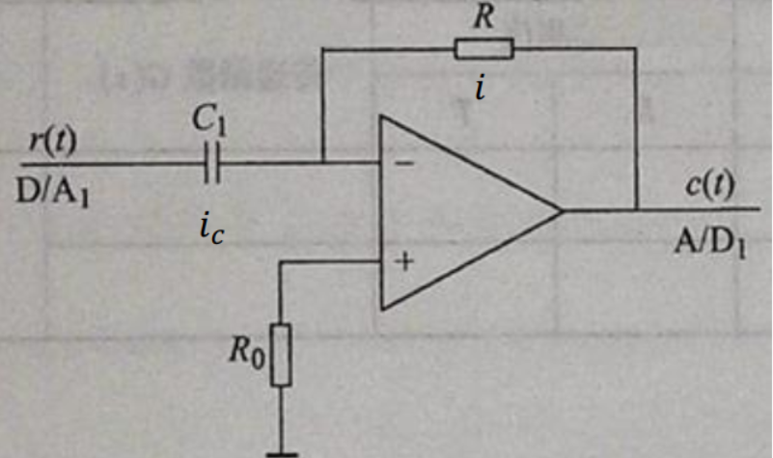

1. 比例积分环节

传递函数为：，

其方块图、模拟电路和阶跃响应分别如下图所示：

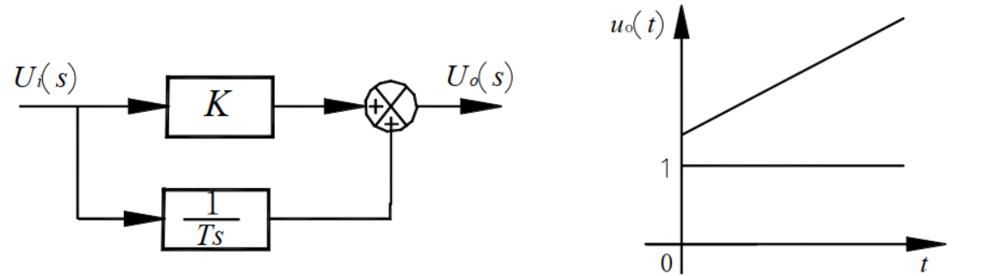

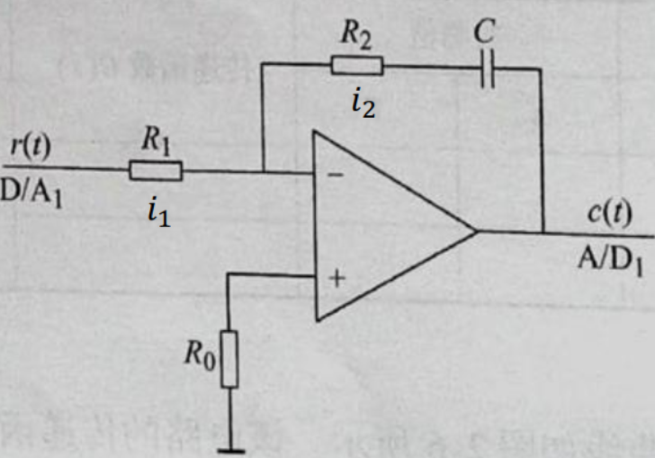

1. 比例微分环节

传递函数为：，

其方块图、模拟电路和阶跃响应分别如下图所示：

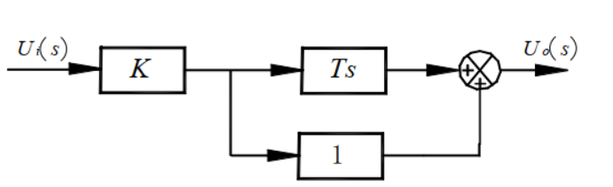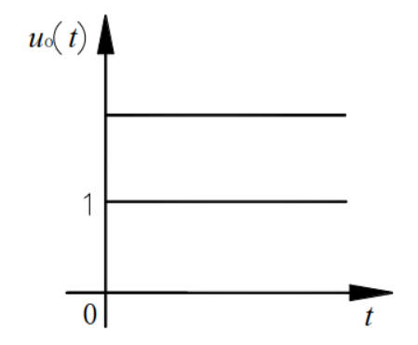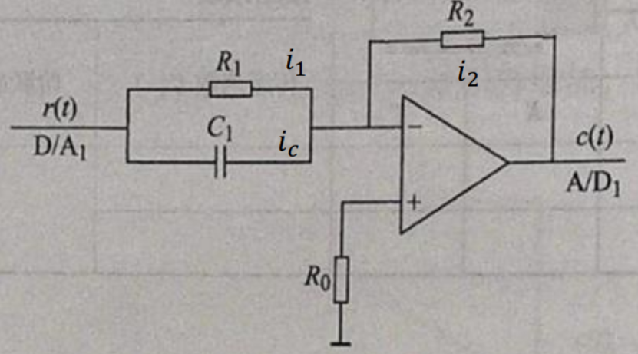

1. **实验步骤**

* **任务1**：绘制比例环节(P)的阶跃响应曲线

根据电路图，对比例环节进行simulink建模。设R1=100kΩ，分别取R2=100 kΩ，200 kΩ，500 kΩ，1MΩ，对应的K应该取值多少？分别绘制比例环节的单位阶跃响应曲线，并观察其规律。将实验过程中的数据和波形图填入表1中。

表 1: 比例环节阶跃响应及其特性参数数据记录表

|  |  |  |  |  |
| --- | --- | --- | --- | --- |
| 的取值 | 的取值 | 的取值 | 传递函数 | 阶跃响应曲线 |
|  |  |  |  |  |
|  |  |  |  |  |
|  |  |  |  |  |
|  |  |  |  |  |

* **任务2**：绘制惯性环节的阶跃响应曲线

根据电路图，对惯性环节进行simulink建模。设R1=R2=100kΩ，分别取C=0.1 uF，1 uF，10 uF，100 uF，对应的K和T应该取值多少？分别绘制惯性环节的单位阶跃响应曲线，并观察其规律。将实验过程中的数据和波形图填入表2中。

表 2：惯性环节介跃响应及其特性参数数据记录表

|  |  |  |  |  |
| --- | --- | --- | --- | --- |
| 惯性环节电路参数 | 的取值 | 的取值 | 传递函数 | 阶跃响应曲线 |
| , |  |  |  |  |
| , |  |  |  |  |
|  |  |  |  |  |
| , |  |  |  |  |

* **任务3**：绘制积分环节(I)的阶跃响应曲线

根据电路图，对积分环节进行simulink建模。设R=100kΩ，分别取C=0.1 uF，1 uF，10 uF，100 uF，对应的T应该取值多少？分别绘制积分环节的单位阶跃响应曲线，并观察其规律。将实验过程中的数据和波形图填入表3中。

表 3: 积分环节阶跃响应及其特性参数数据记录表

|  |  |  |  |
| --- | --- | --- | --- |
| 积分环节电路参数 | 的取值 | 传递函数 | 阶跃响应曲线 |
|  |  |  |  |
|  |  |  |  |
|  |  |  |  |
|  |  |  |  |

* **任务4：**绘制微分环节(D)的阶跃响应曲线

根据电路图，对微分环节进行simulink建模。设R=100kΩ，分别取C=0.1 uF，1 uF，10 uF，100 uF，对应的T应该取值多少？分别绘制微分环节的单位阶跃响应曲线，并观察其规律。将实验过程中的数据和波形图填入表4中。

表 4: 微分环节阶跃响应及其特性参数数据记录表

|  |  |  |  |
| --- | --- | --- | --- |
| 微分环节电路参数 | 的取值 | 传递函数 | 阶跃响应曲线 |
|  |  |  |  |
|  |  |  |  |
|  |  |  |  |
|  |  |  |  |

* **任务5：**绘制比例积分环节(PI)的阶跃响应曲线

根据电路图，对比例积分环节进行simulink建模。设R1=R2=100kΩ，分别取C=0.1 uF，1 uF，10 uF，100 uF，对应的K和T应该取值多少？分别绘制比例积分环节的单位阶跃响应曲线，并观察其规律。将实验过程中的数据和波形图填入表5中。

表5：比例积分环节阶跃响应及其特性参数数据记录表

|  |  |  |  |  |
| --- | --- | --- | --- | --- |
| 比例积分环节电路参数 | 的取值 | 的取值 | 传递函数 | 阶跃响应曲线 |
| , |  |  |  |  |
| , |  |  |  |  |
| , |  |  |  |  |
| , |  |  |  |  |

* **任务6：**绘制比例微分环节(PD)的阶跃响应曲线

根据电路图，对比例微分环节进行simulink建模。设R1=R2=100kΩ，分别取C=0.1 uF，1 uF，10 uF，100 uF，对应的K和T应该取值多少？分别绘制比例微分环节的单位阶跃响应曲线，并观察其规律。将实验过程中的数据和波形图填入表6中。

表6：比例微分环节阶跃响应及其特性参数数据记录表

|  |  |  |  |  |
| --- | --- | --- | --- | --- |
| 比例微分环节电路参数 | 的取值 | 的取值 | 传递函数 | 阶跃响应曲线 |
| , |  |  |  |  |
| , |  |  |  |  |
| , |  |  |  |  |
| , |  |  |  |  |

1. **实验结果**

* **任务1**：绘制比例环节(P)的阶跃响应曲线

传递函数：

仿真系统：

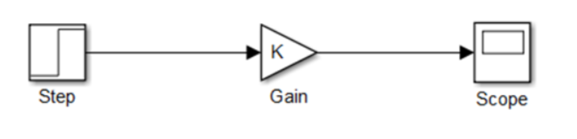

表 1: 比例环节阶跃响应及其特性参数数据记录表

|  |  |  |  |  |
| --- | --- | --- | --- | --- |
| 的取值 | 的取值 | 的取值 | 传递函数 | 阶跃响应曲线 |
|  |  | -1 | -1 |  |
|  |  | -2 | -2 |  |
|  |  | -5 | -5 |  |
|  |  | -10 | -10 |  |

* **任务2**：绘制惯性环节的阶跃响应曲线

传递函数：

仿真系统：

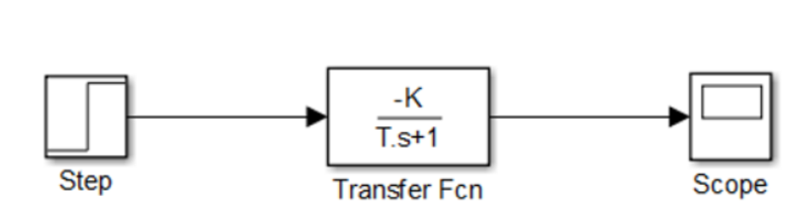

表 2：惯性环节介跃响应及其特性参数数据记录表

|  |  |  |  |  |
| --- | --- | --- | --- | --- |
| 惯性环节电路参数 | 的取值 | 的取值 | 传递函数 | 阶跃响应曲线 |
| , | -1 | 0.01 |  |  |
| , | -1 | 0.1 |  |  |
|  | -1 | 1 |  |  |
| , | -1 | 10 |  |  |

* **任务3**：绘制积分环节(I)的阶跃响应曲线

传递函数：

仿真系统：

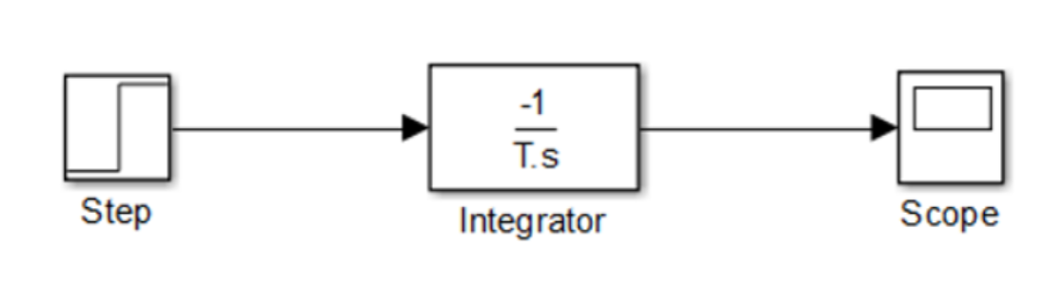

表 3: 积分环节阶跃响应及其特性参数数据记录表

|  |  |  |  |
| --- | --- | --- | --- |
| 积分环节电路参数 | 的取值 | 传递函数 | 阶跃响应曲线 |
|  | 0.01 |  |  |
|  | 0.1 |  |  |
|  | 1 |  |  |
|  | 10 |  |  |

* **任务4：**绘制微分环节(D)的阶跃响应曲线

传递函数：

仿真系统：

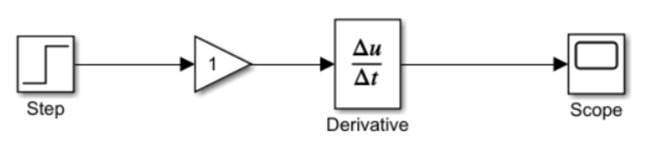

表 4: 微分环节阶跃响应及其特性参数数据记录表

|  |  |  |  |
| --- | --- | --- | --- |
| 微分环节电路参数 | 的取值 | 传递函数 | 阶跃响应曲线 |
|  | 0.01 | -0.01s |  |
|  | 0.1 | -0.1s |  |
|  | 1 | -s |  |
|  | 10 | -10s |  |

* **任务5：**绘制比例积分环节(PI)的阶跃响应曲线

传递函数：

仿真系统：

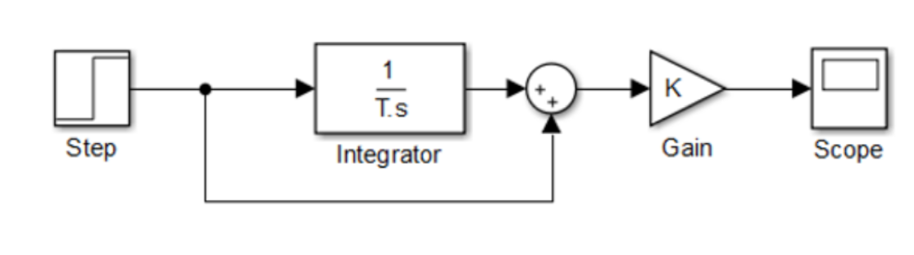

表5：比例积分环节阶跃响应及其特性参数数据记录表

|  |  |  |  |  |
| --- | --- | --- | --- | --- |
| 比例积分环节电路参数 | 的取值 | 的取值 | 传递函数 | 阶跃响应曲线 |
| , | -1 | 0.01 |  |  |
| , | -1 | 0.1 |  |  |
| , | -1 | 1 |  |  |
| , | -1 | 10 |  |  |

* **任务6：**绘制比例微分环节(PD)的阶跃响应曲线

传递函数：

仿真系统：

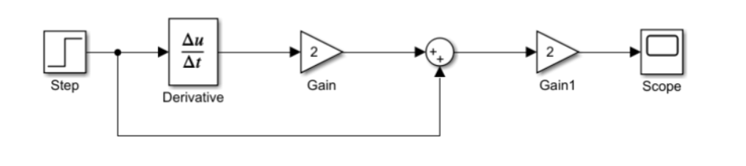

表6：比例微分环节阶跃响应及其特性参数数据记录表

|  |  |  |  |  |
| --- | --- | --- | --- | --- |
| 比例微分环节电路参数 | 的取值 | 的取值 | 传递函数 | 阶跃响应曲线 |
| , | -1 | 0.01 | -（0.01s+1） |  |
| , | -1 | 0.1 | -（0.1s+1） |  |
| , | -1 | 1 | -（s+1） |  |
| , | -1 | 10 | -（10s+1） |  |

1. **实验心得**

通过以上实验可以得出：随着K的增大终值增大为原来的K倍，而调节时间不变。随着T的增大调节时间也随之增大，但是终值不变。由此可以总结出，K直接影响系统的终值，T与系统的调节时间紧密相关，且均为正相关。积分环节强度随着T的增加而减小，微分常数T对于微分强度成正相关作用。

本次实验通过simulink仿真进一步熟悉了控制系统的构建以及回顾了自动控制原理中各个典型环节的相关知识。